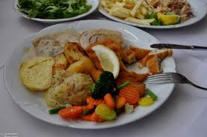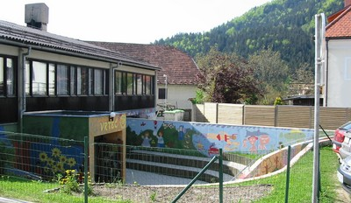
 | ZAJTRK | DOP.  MALICA | KOSILO | POP.  MALICA
PONEDELJEK,  30. 5. 2022 | štručka s šunko in sirom  sadni čaj ali mleko^{d}  (1,7) | Mešano sadje | kostna JUHA Z ribano kašo,  pečen piščanec,  dušen riž,  solata po izbiri ali čežana,  ČAJ ALI VODA  (1,3,7) | ržen kruh,  100% sadni sok  (1)
TOREK,  31. 5. 2022 | sirni namaz,  korenček^{eko},  ajdov kruh,  planinski čaj  (1,7) | mešano sadje | minjon juha,  dunajski zrezek,  pire krompir,  solata po izbiri ali čežana,  ČAJ ALI VODA  (1,3,7) | ajdov kruh,  manj sladkan čaj,  sadje ali zelenjava  (1)
SREDA,  1. 6. 2022 | suha salama,  sveža paprika,  črn kruh,  bezgov čaj ali mleko^{d}  (1,7) | mešano sadje | ričet z mesom in zelenjavo, kruh,  sadna rezina,  ČAJ ALI VODA  (1,3,7) | črn kruh,  manj sladkan čaj,  sadje ali zelenjava  (1)
ČETRTEK,  2. 6. 2022 | mlečni rogljiček  benko  (1,3,7,8) | mešano sadje | goveji file stroganov,  peresniki,  solata po izbiri,  ČAJ ALI VODA  (1,3,7) | koruzni kruh,  sadni smuti  (1)
PETEK,  3.6. 2022 | viki krema,  polnozrnati kruh,  bela kava  (1,7,8) | mešano sadje | krompirjev golaž s hrenovko, kruh,  sladoled,  čaj ali voda  (1,7,8) | polnozrnati kruh,  manj sladkan čaj,  sadje ali zelenjava  (1,7,8)
DNEVNI NAPITEK: Manj sladkan čaj. ( ) Označevanje alergenov – tabela visi v jedilnici. D – domače. EKO – ekološko pridelano.

Pridržujemo si pravico do spremembe jedilnika!

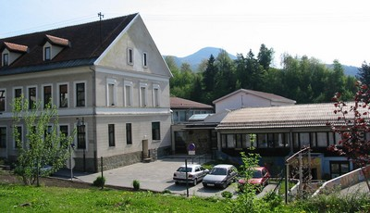

 | MALICA | KOSILO
PONEDELJEK,  30. 5. 2022 | štručka s šunko in sirom  sadni čaj,  sadje  (1,7) | kostna JUHA Z ribano kašo,  pečen piščanec,  dušen riž,  solata po izbiri ali čežana,  ČAJ ALI VODA  (1,3,7)
TOREK,  31. 5. 2022 | sirni namaz,  korenček^{eko},  ajdov kruh,  planinski čaj  (1,7) | minjon juha,  dunajski zrezek,  pire krompir,  solata po izbiri ali čežana,  ČAJ ALI VODA  (1,3,7)
SREDA,  1. 6. 2022 | suha salama,  sveža paprika,  črn kruh,  bezgov čaj  (1,7) | ričet z mesom in zelenjavo, kruh,  sadna rezina,  ČAJ ALI VODA  (1,3,7)
ČETRTEK,  2. 6. 2022 | mlečni rogljiček,  čokoladno mleko,  sadje  (1,3,7,8) | goveji file stroganov,  peresniki,  solata po izbiri,  ČAJ ALI VODA  (1,3,7)
PETEK,  3.6. 2022 | viki krema,  polnozrnati kruh,  bela kava,  sadje  (1,7,8) | krompirjev golaž s hrenovko, kruh,  sladoled,  čaj ali voda  (1,7,8)
PO 10.URI NA RAZPOLAGO V JEDILNICI: čaj, sadje (šolsko in iz sheme), (v času kosila še kruh), D – domače. EKO – ekološko pridelano.
SH – sadje ali mleko iz sheme. * Označevanje alergenov – tabela visi v jedilnici.

Pridržujemo si pravico do spremembe jedilnika!

LEGENDA: snovi ali proizvodi, ki povzročajo alergijo ali preobčutljivost:
1. Žita, ki vsebujejo gluten, 2. Raki in proizvodi iz rakov, 3. Jajca in proizvodi iz jajc, 4. Ribe in proizvodi iz rib, 5. Arašid (kikiriki) in proizvodi iz arašidov, 6. Zrnje soje in proizvodi iz soje, 7. Mleko in mlečni izdelki (vsebujejo laktozo), 8. Oreški,9. Listna zelena in proizvodi iz nje, 10. Gorčično seme ali proizvodi iz njega, 11. Sezamovo seme ali proizvodi iz njega, 12. Žveplov dioksid ali sulfiti v koncentraciji (več kot 10 mg/kg ali 10 mg/l glede na skupni SO₂), 13. Volčji bob in proizvodi iz njega, 14. Mehkužci in proizvodi iz njih.

